**METODOLOGIA DE PESQUISA**

**Data: 05/04/2023**

**Nome Grupo: Surtec**

1. *Na primeira versão colocar aqui as questões que serão utilizadas na pesquisa.*

1 – Você já teve alguma orientação profissional para escolher uma carreira ou um curso superior?

a) Sim

b) Não

c) Não sei

2 – Você sabe quais são as formas de ingresso em universidades no Brasil?

a) Sim

b) Não

c) Não sei

3 – Você sabe como funcionam os programas de financiamento estudantil e bolsas de estudo?

a) Sim, sei exatamente como funcionam

b) Sei um pouco sobre como funcionam

c) Não sei como funcionam

d) Nem sabia que existiam

4 – Na escola em que estuda ou estudou, durante seu ensino médio recebeu orientações sobre programas de financiamento estudantil e bolsas de estudo?

a) Sim

b) Não

c) Não me lembro

5 – Qual é a sua principal dificuldade ao buscar informações sobre universidades e programas de financiamento estudantil?

a) Falta de clareza sobre as opções disponíveis

b) Falta de informações precisas e atualizadas

c) Falta de acesso a informações em um só lugar

d) Dificuldade em entender as políticas e requisitos específicos de cada universidade ou faculdade

e) Outra dificuldade (por favor, especifique)

6 – Você já tentou obter um programa de financiamento estudantil ou uma bolsa de estudos?

a) Sim, já consegui

b) Tentei, mas não consegui

c) Nunca tentei

7 – Você acha que a falta de acesso a informações precisas e atualizadas é uma barreira para o ingresso no ensino superior?

a) Não acho que seja uma barreira

b) Acho que pode ser uma barreira

c) Não sei

8 – Você acha que uma solução que forneça informações precisas e atualizadas sobre os programas de financiamento estudantil, bolsas de estudo e entrada em universidades federais seria útil? Sendo basicamente um site, que reunissem essas informações, e que possuísse até mesmo cursos?

a) Não acho que seria útil

b) Acho que seria útil

c) Não sei

9 – Você acredita que um software de informações sobre universidades e programas de financiamento estudantil seria útil para ajudá-lo a tomar uma decisão informada sobre sua carreira e universidade?

a) Sim

b) Não

c) Não tenho certeza

1. *Depois que criar o formulário (nova versão), colocar aqui uma cópia do questionário ou do form utilizado para pesquisa utilizada no levantamento dos requisitos, ou outras informações das metodologias que foram utilizadas no levantamento de requisitos.*

Link do forms: https://forms.gle/QRMbeUZRrJSBmreA6

1. *Após o resultado das pesquisas (nova versão), colocar aqui os resultados da pesquisa, textos, gráficos e etc.*

Até o seguinte momento a pesquisa possui um leque de 90 respostas, onde foi bastante divulgada nas redes sociais, visando todo um público que frequenta/frequentou o ensino médio em escolas da rede pública. E como o escopo do nosso projeto no qual visa atender pessoas que estão prestes a cursar a primeira graduação, e que buscam entender como funciona a entrada na universidade de forma gratuita o maior público encontrado foram pessoas que possuem entre 16 e 24 anos, leva-se em conta também que essa é a primeira questão da nossa pesquisa.

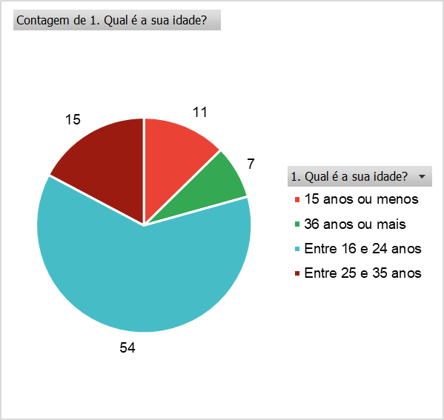

Já a segunda pergunta e a terceira pergunta que se referem se pessoa já fez algum curso superior, e se a mesma recebeu alguma orientação profissional para escolher melhor um ponto de início da carreira temos que apenas 27.6% das pessoas já iniciaram o curso superior, mas 40.2 % ainda não. Agora sobre a quantidade de pessoas que já obtiveram alguma orientação profissional temos que 55% não tiveram nenhuma ajuda para iniciar a carreira acadêmica/profissional.

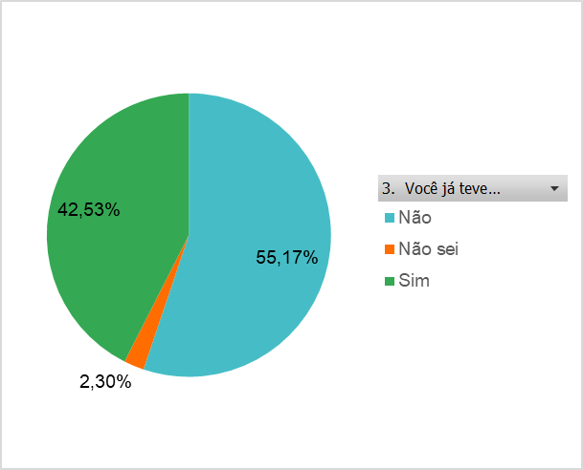

Na questão 8 temos a porcentagem de pessoas que pretendem se aplicar nos programas, as que já tentaram e conseguiram e a quantidade que ainda pretende.

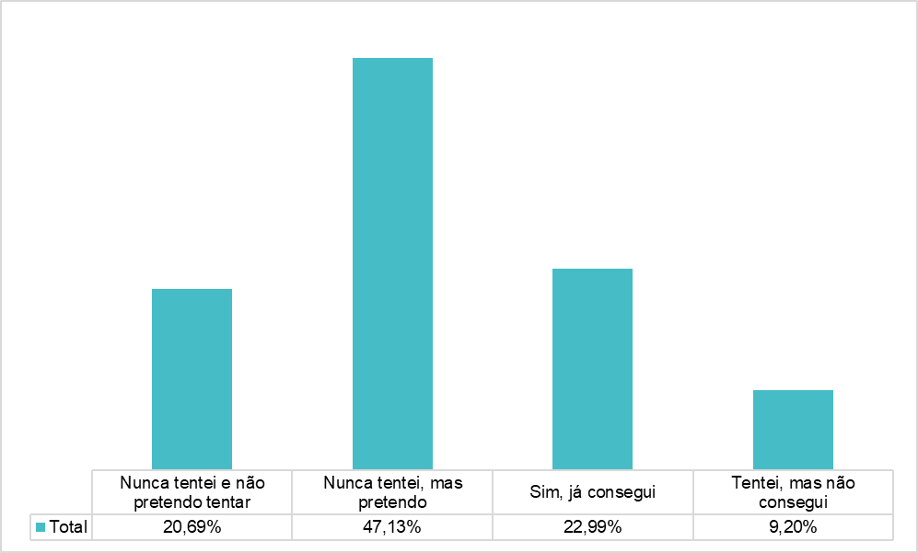

Aqui nesse gráfico temos um total das questões 10 e 11 da nossa pesquisa em que a pergunta se refere a utilidade desse projeto, colocando em questão as barreiras existentes hoje no acesso as informações mais claras e objetivos dos programas:

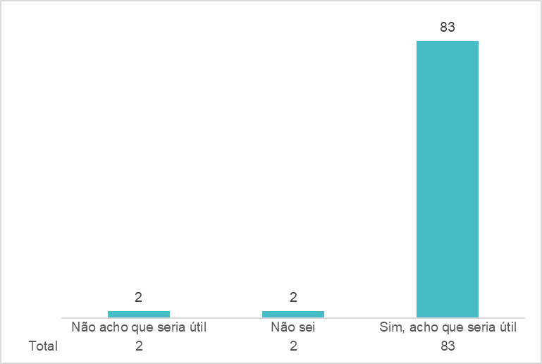

E por fim com base sugestivo da última questão apresentada no forms, temos algumas questões/sugestões que foram alavancadas entre os participantes e essas foram os comentários mais relevantes que podem nos ajudar durante a execução do projeto:

Grupos organizados ,aulas ,palestras na escola , plataforma online de ensino ,para que mais alunos saiam do ensino médio com uma noção básica de faculdades e etc

Gostaria de ter mais acesso a informações sobre como fazer intercâmbio tbm

Filtrar por cidade, e assim, para cada, ter explicações sobre o passo a passo/requisitos necessários para entrar em cada faculdade da região

acho fundamental um fórum ou local dentro do site onde ex alunos e alunos consigam trocar informações a respeito da faculdade/curso que pretendem ingressar. Talvez um ranking onde os usuários podem dar uma nota para o curso/faculdade, responder como é o mercado de trabalho depois de formato etc.

Se nesse site possuísse uma “assistente digital” para o auxílio ou até mesmo para tirar as dúvidas, seria melhora ainda.

Me graduei pelo ProUni, a maior dificuldade era entender documentação necessária, fui 3x fazer a matrícula até dar certo e sei de outras pessoas que tiveram a mesma dificuldade.

No fim da atividade não houveram alterações de requisitos funcionais com a pesquisa proposta, devido a estar de encontro com as ideias do projeto em si.